2023年云南省第二次高中毕业生复习统一检测
文科综合能力测试 历史学科质量分析
（抽样数据来自成员学校）
云南省张敏历史名师工作室
高中七组（李辉、柳静、敖斯梅、张忠梅、王琳）

2023年4月6日、7日，云南省教育科学研究院组织了2023年云南省第二次高中毕业生复习统一检测。本次统测依旧采用了全省联网的统一云阅卷，省教科院于4月15日公布了统测成绩。本次统测是考生高考前非常重要的摸底考试，主要目的是进行高三复习备考的诊断，对同学们查缺补漏、对薄弱的知识点进行规整再学习有重要的参考价值，对教师提高下一阶段复习教学的针对性和有效性也有重要的指导意义。
- 考试情况说明
考试范围：高中历史纲要（上）、（下）；选择性必修三册全部内容。试题类型：此次考试为综合考试。政史地三科考试时间共150分钟，满分300分，历史100分。包括：选择题，12题，分值为48分；主观题为三道大题，分值52分。试卷结构与第一次省统测保持一致。
- 试卷分析
本套试题特点明显，内容相对全面，覆盖面广，情境多元。从选择题的设置来看，魏晋南北朝考查了和明朝考查了两个知识点，秦汉和宋元考点未涉及；从内容看，中国古代史的内容25分左右，中国近现代史的内容28分左右，世界古代史内容24分左右，世界近现代史内容23分左右，各个阶段的内容分布相对均衡。试题比较全面地落实了高考评价体系的要求，精心设计考查内容、考查形式和考查载体，将立德树人的根本任务融入试题之中，引导树立正确历史价值观，凸显育人功能。坚持多角度、多层次考查考生的历史核心素养，并将其融入对关键能力与必备知识的考查之中，全面落实了对唯物史观、时空观念、史料实证、历史解释、历史理解、历史价值观的考查。以唯物史观为统领，创设多样化情境，引导考生通过繁复的历史现象认识历史的本质。试题史料性强，大量引用原始史料和图表，直接考查了史料实证的学科素养。
具体来说，试题呈现了如下导向：
1、时间顺序延续传统。中国古代史—中国近现代史—世界古代史—世界近现代史，古今中外，古代现代，基本按教材的先后顺序。
2、源于教材，高于教材。材料虽新，但可用史实将时空错位，不符合逻辑的选项排除，然后得出正确选项。如24题，错误率较高，仰韶文化时间在新石器时代晚期，有贫富分化，但从材料每间房差别不大，排除贫富分化和财产私有，最后锁定答案C。
3、材料解读和理解能力提高。如26题，“从佛经的辗转传送中可以看出”，只能排除法，A项社会动荡不可以促进宗教传播，B项没有体现北民南迁移，C项可能部分学生纠结“普遍”不太准确，先放一下，D项传统丝路材料没有体现，最后综合全部选项，再次敲定答案C。
4、史料分析的内容延伸。这是选修的内容，如42题指出材料一的史料价值。要从一手史料，文献史料，随军记载几个角度突出史料的可靠性高，相对客观公正，但很多同学的答案严重偏题，想不到这些专业术语。
5、提出观点，阐述观点要求提高。如43题，围绕协议“时代 变局 人”这一主题，论述三者之间的关系。要求学生定位教材，并能综合所学知识，学会知识的迁移运用。利于培养学生的独立思考，分析问题，解决问题的能力，能力要求明显提高。
三、考试情况分析
（一）考试得分情况（数据来源：小组成员学校）
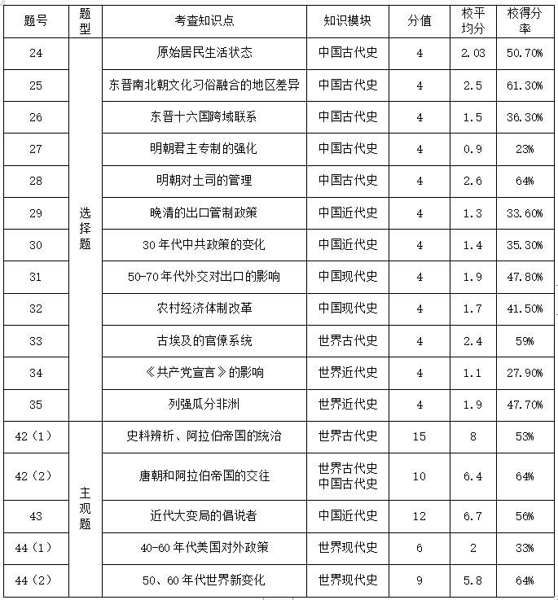
（二）错因分析
1.选择题
（1）知识迁移能力较差。如26题、30题、31题，学生只会死记硬背，看到材料中或者选项中比较熟悉的与教材相关内容即选，不会分析和推理。
（2）基础较差，基本史实记忆不准确，特别是时间记忆错误。比如29题、30题、35题。29题有262人选择了“阻碍了早起民族工业发展”，而题干给的时间是1858年。30题农村革命根据地存在时间记忆不准确，30题很多同学选了《战胜国的盛宴》看成一战同盟国的胜利。
（3）阅读概括能力较差。比如25题、26题、27题。25题有138人理解成南北文化趋于一致；26题有139人理解成宗教传播而选了“社会动荡促进了宗教传播”；27题有212人把明朝大诰的废立理解社会进步趋势。
（4）解题技巧仍需进一步提高和强化。如32题，有282人选择了“重构了当地的经济结构”材料中很明显是讲农村经济体制改革中的发展乡镇企业和非农产业的内容，促进了城乡经济一体化发展。
2.主观题
42题在第（1）问中，关于史料价值的判断缺少相应的知识学习和专业术语的表达，很多同学不知道史料的形式、种类、价值。在概述阿拉伯帝国时课本知识不熟悉，泛泛而谈，缺乏史实支撑，说明了课本不熟悉，基础知识不过关，功底不扎实的普遍性问题。第（2）问则反映学生无法从材料中提炼有效信息，不会结合材料，也不会联系教材知识。也显示出学生缺乏相应的答题技巧。在评析交往时，要么仅有评析，没有交往的相关史实，要么仅有史实表述缺少评价。
43题考查时代变局下一部分仁人志士对变局的认识及所做的努力，代表了当时先进的中国人对救国救民道路探索。难度相对较低，绝大多数同学都能紧扣主题，分析变局出现的原因，中国人所做的努力。但是问题依然不少。首先主题不鲜明，无法开门见山地点明时代变局的“变”；其次在论述时容易堆砌史实而缺少相应的评价；第三部分同学的书写相对较差。
44题第（1）问美国二战后的对外政策中同学们更多的是答具体的史实2而缺少高度的概括；第二问虽然简单，但是对50、60年代世界史的阶段特征不熟悉，因此总体得分率不高。
四、复习备考建议
1、夯实基础，稳打稳扎。万变不离其宗，只有让学生记忆好基础知识，才能排除一些史实错误，另外，也才读得懂材料，知道材料的核心考点。教师需加紧教材知识体系的构建，阶段特征的归纳与讲解、识记。
2、回归教材，给学生阅读、思考、归纳、总结教材的时间、教师做好点拨工作，切忌包讲到底，用教师的讲解代替学生的学。同时认清给学生时间不等于“撒手不管”。
3、注意解题技巧的讲解、归纳与运用。教会学生解读材料能力。如主题词一致原则，抽主干原则，概念解释原则，并注意标点符号。教会学生快速在有限时间内读懂材料的意思。
4、教师要做到精讲精练，把踩题复习与踩点复习相结合。

